Zdravý piknik
Pracovní list je vytvořený za cílem rozvoje povědomí o zdravé stravě u dětí a zdravém způsobu života. Děti se naučí vyrobit si zmrzlinu, připravit si zdravou svačinku a vzít si vše na piknik. Vedlejším cílem je, aby děti pochopily, že zdravý piknik nemusí být nuda plná jídla, které jim nebude chutnat, ale může to být zábava plná zdravého dobrého jídla.
Video: Zdravá svačinka
Video: Výroba zmrzliny
Video: Piknik
_____________________________________________________
- Než si pustíš videa, udělej si brainstorming toho, co se ti vybaví, když se řekne zdravý piknik?
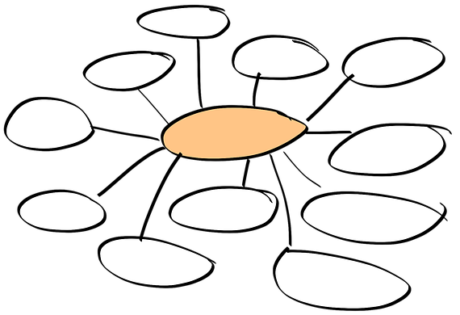
Pusťte si: Video: Piknik
- Volným psaní napiš, co se ti vybaví nyní, když se řekne zdravý piknik.
………………………………………………………………………………………………………………………………………………………………………………………………………………………………………………………………………………………………………………………………………………………………………………………………………………………………………………………………………………………………………………………………………………………………………………………………………………………………………………………………………………………………………………………………
Pusťte si Video: Zdravá svačinka

- Co do zdravé svačiny rozhodně nepatří?
- mango s tvarohem
- zelenina a ovoce
- brambůrky a čokoláda
- Jaké suroviny ve svačině nás v létě osvěží?
- jogurt
- meloun
- okurka
- knedlíky

Pusť si Video: Výroba zmrzliny

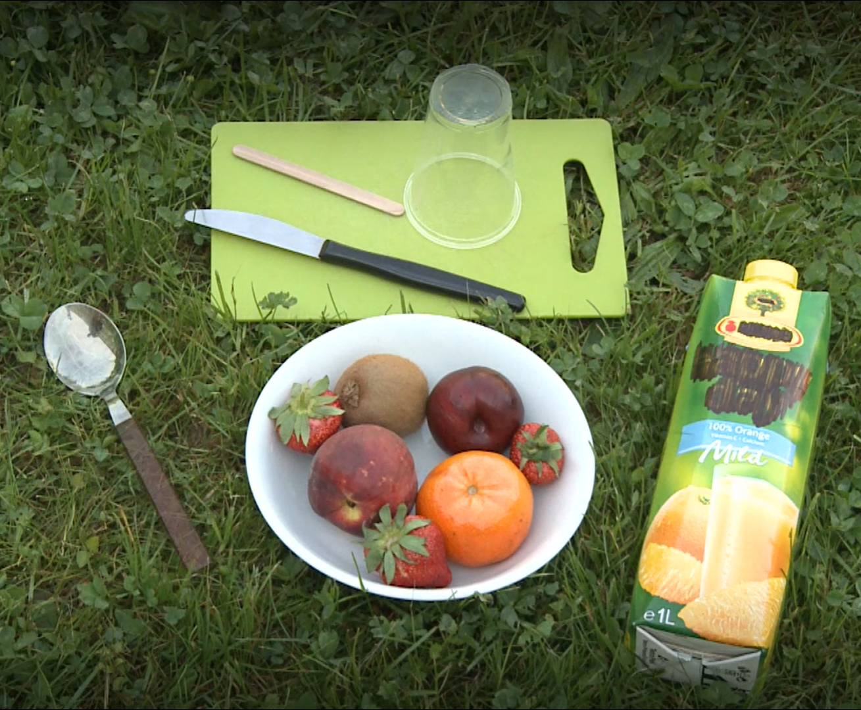
- Vypiš si suroviny, které budeš na výrobu zmrzliny potřebovat.
……………………………………….
………………………………………
……………………………………….
……………………………………….
……………………………………….

- Napiš si jednotlivé kroky, jak budeš postupovat při výrobě zmrzliny.
  - …………………………………………………………………………………………………..
  - …………………………………………………………………………………………………..
  - …………………………………………………………………………………………………..
  - ………………………………………………………………………………………………….
- Napiš, co za jídlo si dáš do svého piknikového koše?

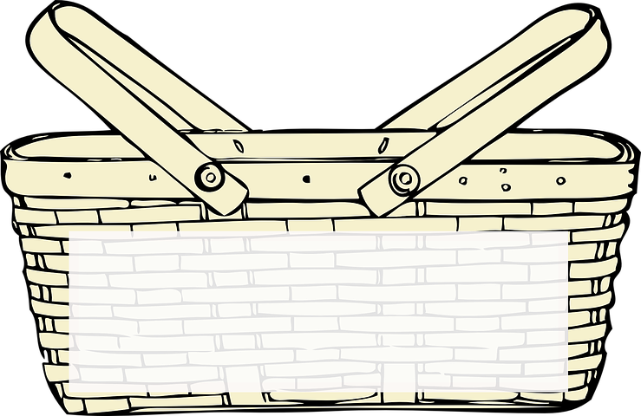

- Představ si, že toto je tvá pikniková deka. Co si na ni dáš?
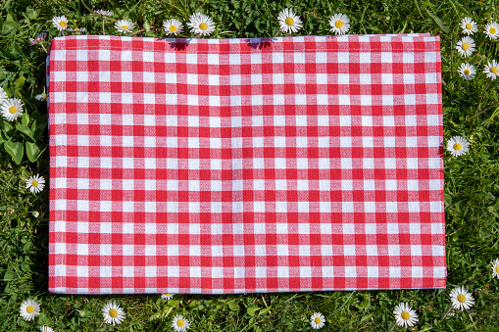
- Do čtverečků nakresli, co všechno bude na tvé piknikové dece. Čtverečky vystříhej a vlep na deku.

- Teď už zbývá jen vymyslet, koho na svůj piknik pozveš. Vytvoř pozvánku.

Co jsem se touto aktivitou naučil/a:
………………………………………………………………………………………………………………………………………………………………………………………………………………………………………………………………………………………………………………………………………………………………………

Autorka: Daniela Růžičková
Toto dílo je licencováno pod licencí Creative Commons [CC BY-NC 4.0]. Licenční podmínky navštivte na adrese [https://creativecommons.org/choose/?lang=cs].
Zdroje: https://pixabay.com/cs/images/search/my%C5%A1lenkov%C3%A1%20map

